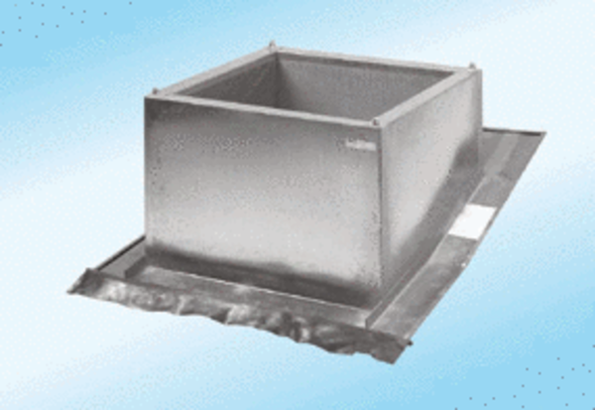Крышный цоколь для наклонных крыш SDS 63Комплект поставки: 1 штукАссортимент:
Номер артикула: 0093.0955ALTИзготовитель: MAICO

